Лабораторная работа 3

Дисциплина операционные системы

Чичкина Ольга Константиновна

Содержание

# Цель работы

Научиться оформлять отчёты с помощью легковесного языка разметки Markdown.

# Задание

1. Сделайте отчёт по предыдущей лабораторной работе в формате Markdown.
2. В качестве отчёта просьба предоставить отчёты в 3 форматах: pdf, docx и md (в архиве,поскольку он должен содержать скриншоты, Makefile и т.д.)

# Выполнение лабораторной работы

1. Создаем титульный лист. (рис. [-@fig:001])

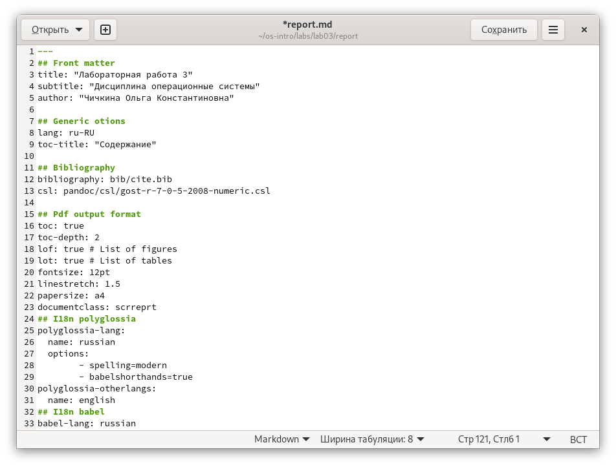

титульный лист

1. Формулируем цель лабораторной работы №2. (рис. [-@fig:002])

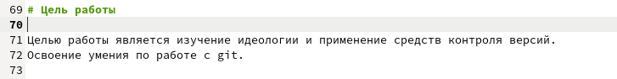

цель работы

1. Формулируем задания работы. (рис. [-@fig:003])

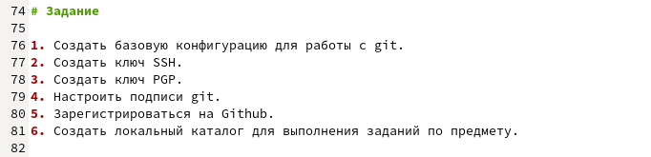

задания работы

1. Описываем результаты выполнения заданий лабораторной работы № 2:

* скриншоты фиксирубщие выполнение работы;
* ответы на контрольные вопросы .(рис. [-@fig:004])( рис. [-@fig:005])

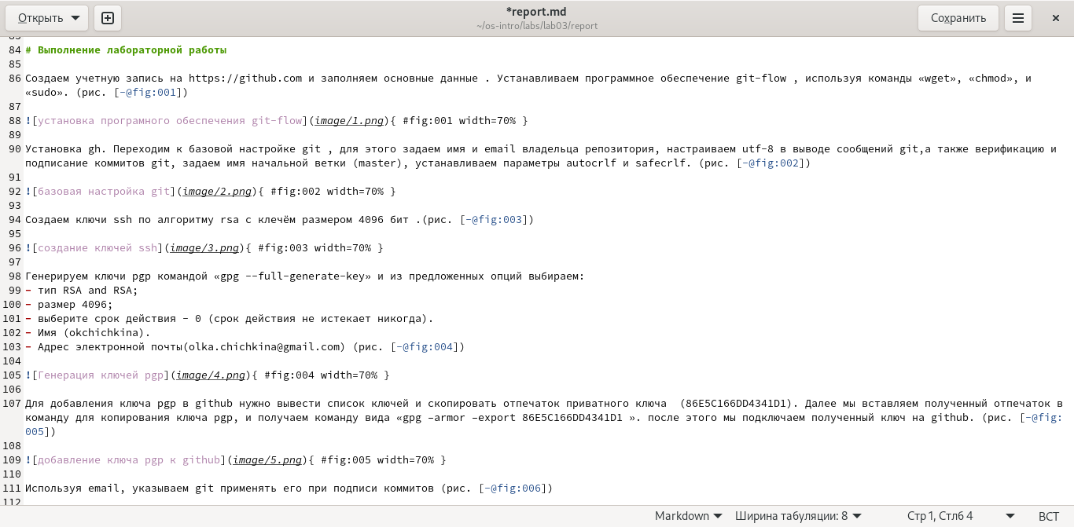

описание действий в лабораторной работе 2

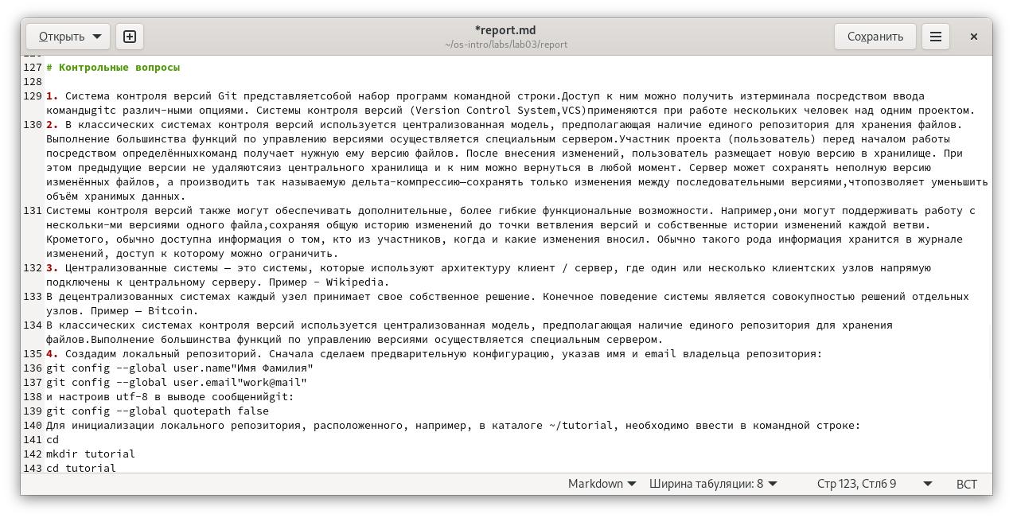

контрольные вопросы

1. написание выводы согласованного с задание работы. ( рис. [-@fig:006])

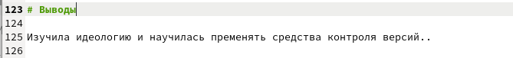

вывод

1. преобразовываем файл в форматы pdf и docx. ( рис. [-@fig:007])

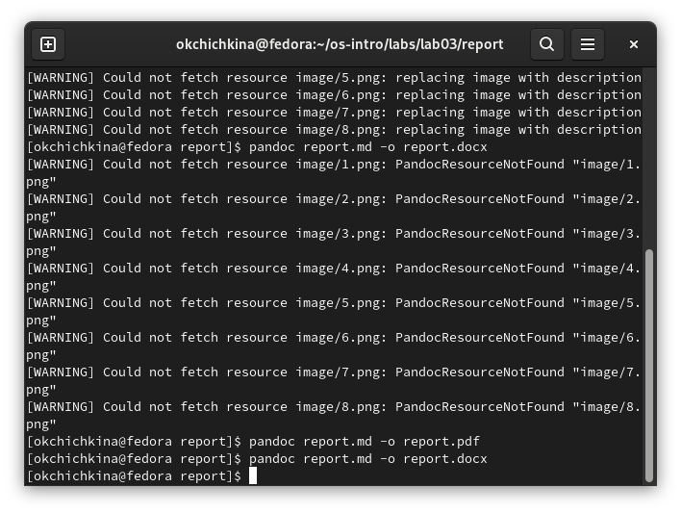

преобразование файла

# Вывод

Приобрела практические навыки оформления отчетов с помощью легковесного языка разметки Markdown.